АДМИНИСТРАЦИЯ МУНИЦИПАЛЬНОГО ОБРАЗОВАНИЯ
ГУЛЬКЕВИЧСКИЙ РАЙОН

РАСПОРЯЖЕНИЕ
от | 24.01.2019 |  | № | 35-р
г. Гулькевичи
Об определении уполномоченного органа по
содействию развитию конкуренции на территории
муниципального образования Гулькевичский район
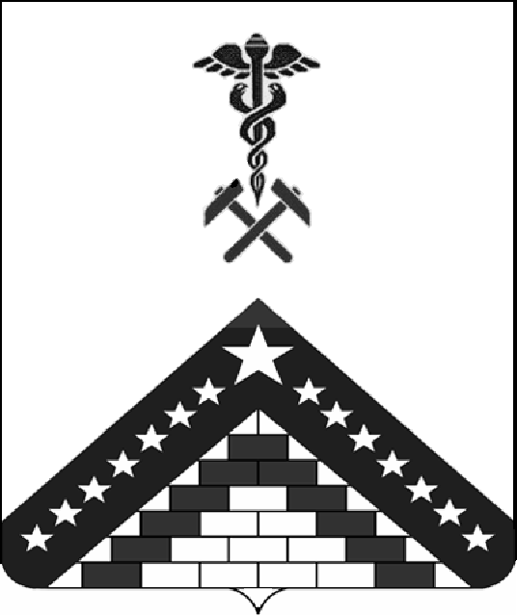
В соответствии с распоряжением Правительства Российской Федерации от 5 сентября 2015 года № 1738-р, согласно соглашению от 29 января 2016 года № 62 «О внедрении Стандарта развития конкуренции в Краснодарском крае», заключенному между министерством экономики Краснодарского края и администрацией муниципального образования Гулькевичский район:
1. Определить уполномоченным органом по содействию развитию конкуренции на территории муниципального образования Гулькевичский район управление экономики и потребительской сферы администрации муниципального образования Гулькевичский район.
2. Контроль за выполнением настоящего распоряжения возложить на заместителя главы муниципального образования Гулькевичский район С.А. Юрову.
3. Распоряжение вступает в силу со дня его подписания.
Глава муниципального образования Гулькевичский район |  | А.А. Шишикин

ЛИСТ СОГЛАСОВАНИЯ
проекта распоряжения администрации муниципального образования
Гулькевичский район от _________________ № ________
«Об определении уполномоченного органа по содействию развитию конкуренции на территории муниципального образования
Гулькевичский район»
Проект подготовлен и внесен:
Управлением экономики и  потребительской сферы  Начальник управления |  |  | Е.А. Хмелько
Проект согласован:
Первый заместитель главы муниципального образования Гулькевичский район |  |  | Л.В. Перевертайло
Заместитель главы муниципального образования Гулькевичский район  по финансово-экономическим вопросам |  |  | С.А. Юрова
Начальник юридического отдела |  |  | Г.П. Соловьева
Начальник отдела делопроизводства управления делами |  |  | И.В. Цыбульникова
Управляющий делами |  |  | С.Г. Дрампов

